Додаток 6
АСОЦІАТИВНО-ОБРАЗНА ФОРМА (5 клас)
БЛОК НАВЧАЛЬНОЇ ІНФОРМАЦІЇ № 2
АСОЦІАТИВНО-ОБРАЗНА ФОРМА
п е р е д а є т ь с я
у графічному рисунку | у живописі | у скульптурі | у творах декоративно-ужиткового мистецтва
лінією,  силуетом (однотонне зображення з виразними зовнішніми обрисами),  контуром (лінія, яка окреслює силует і увиразнює характерні деталі),  виразною плямою | кольором | формою | стилізацією форм і кольорів,  умовністю зображень,  символами
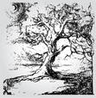   |   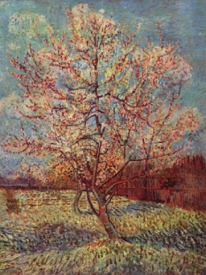 | 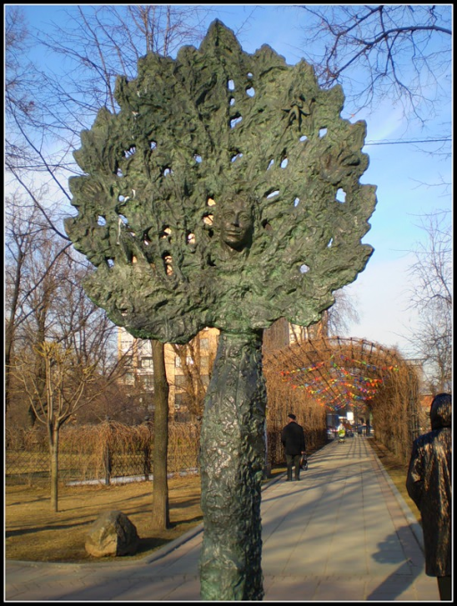 | 